

STATUTÁRNÍ MĚSTO KLADNO  
ZASTUPITELSTVO MĚSTA KLADNO

OBECNĚ ZÁVAZNÁ VYHLÁŠKA STATUTÁRNÍHO MĚSTA KLADNA O MÍSTNÍM POPLATKU ZA POVOLENÍ K VJEZDU S MOTOROVÝM VOZIDLEM DO VYBRANÝCH MÍST A ČÁSTÍ MĚST

Zastupitelstvo města Kladna se na svém zasedání dne 18.12.2023 usneslo vydat na základě § 14 zákona č. 565/1990 Sb., o místních poplatcích, ve znění pozdějších předpisů (dále jen „zákon o místních poplatcích“), a v souladu s § 10 písm. d) a § 84 odst. 2 písm. h) zákona č. 128/2000 Sb., o obcích (obecní zřízení), ve znění pozdějších předpisů, tuto obecně závaznou vyhlášku (dále jen „vyhláška“):

Čl. 1

Úvodní ustanovení

1. Statutární město Kladno touto vyhláškou zavádí místní poplatek za povolení k vjezdu s motorovým vozidlem do vybraných míst a částí měst (dále jen „poplatek“).
2. Správcem poplatku je Magistrát města Kladna.[1]

Čl. 2

Předmět poplatku a poplatník

1. Poplatek se vybírá za povolení k vjezdu s motorovým vozidlem do vybraných míst a částí města (dále jen „vybraná místa“), do kterých je jinak vjezd zakázán příslušnou dopravní značkou.[2]
2. Poplatek platí fyzická nebo právnická osoba, které bylo vydáno povolení k vjezdu s motorovým vozidlem do vybraných míst (dále jen „poplatník“).[3]

Čl. 3

Vybraná místa

Vybraná místa podléhající poplatku, do kterých je jinak vjezd zakázán příslušnou dopravní značkou jsou určena v příloze č. 1 této vyhlášky.

Čl. 4

Ohlašovací povinnost

1. Poplatník je povinen podat správci poplatku ohlášení nejpozději při podání žádosti o povolení k vjezdu; údaje uváděné v ohlášení upravuje zákon.[4]
2. Dojde-li ke změně údajů uvedených v ohlášení, je poplatník nebo plátce povinen tuto změnu oznámit do 15 dnů ode dne, kdy nastala.[5]

Čl. 5

Sazba poplatku

1. Sazba poplatku činí:
   1. za každý započatý den 20 Kč,
   2. paušální částka za kalendářní měsíc 300 Kč.
2. Volbu placení poplatku paušální částkou včetně výběru varianty paušální částky sdělí poplatník správci poplatku v rámci ohlášení dle čl. 4 odst. 1.

Čl. 6

Splatnost poplatku

1. Poplatek podle čl. 5 odst. 1 písm. a) je splatný před vjezdem do vybraného místa.
2. Poplatek stanovený paušální částkou je splatný před vydáním povolení.

Čl. 7

Osvobození a úlevy

1. Poplatek neplatí fyzické osoby přihlášené nebo vlastnící nemovitosti ve vybraném místě, osoby jim blízké, manželé těchto osob a jejich děti, a dále osoby, které ve vybraném místě užívají nemovitost k podnikání nebo veřejné prospěšné činnosti nebo osoby, které jsou držiteli průkazu ZTP nebo ZTP/P a jejich průvodci.[6]

Čl. 8

Přechodné a zrušovací ustanovení

Poplatkové povinnosti vzniklé před nabytím účinnosti této vyhlášky se posuzují podle dosavadních právních předpisů.

Čl. 9

Účinnost

Tato vyhláška z důvodů naléhavého obecného zajmu nabývá účinnosti dne 1.1.2024.

|  |  |
| --- | --- |
| Mgr. Milan Volf, v.r.   primátor Statutárního města Kladna |  |
| Mgr. František Bureš, v.r. Ing. Přemysl Mužík, v.r. JUDr. Robert Bezděk, CSc. náměstci primátora Statutárního města Kladna |  |

Příloha č. 1 k obecně závazná vyhláška Statutárního města Kladna  
o místním poplatku za povolení k vjezdu s motorovým vozidlem do vybraných míst a částí měst

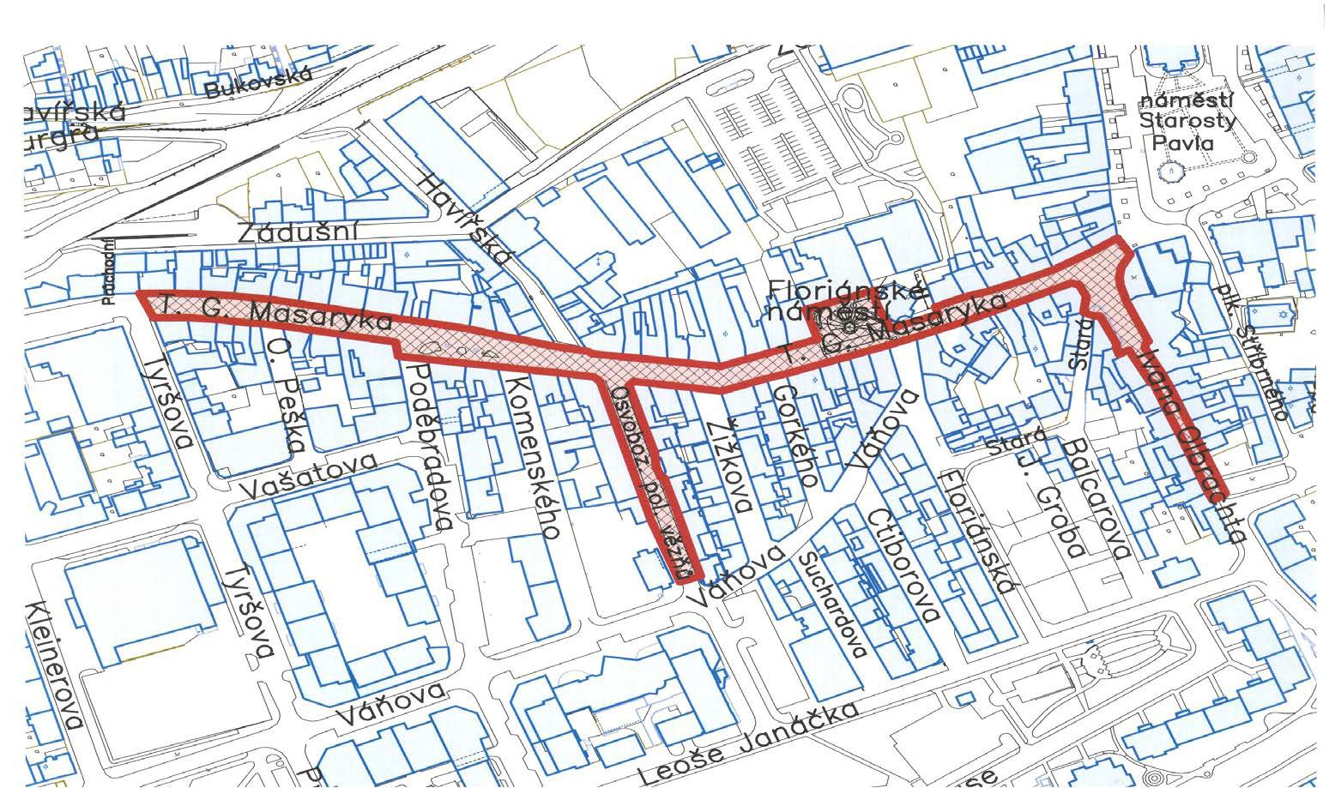

Mgr. Milan Volf, v.r.   
 primátor Statutárního města Kladna

Mgr. František Bureš, v.r. Ing. Přemysl Mužík, v.r. JUDr. Robert Bezděk, CSc.

náměstci primátora Statutárního města Kladna

1. § 15 odst. 1 zákona o místních poplatcích
2. § 10 odst. 2 zákona o místních poplatcích
3. § 10 odst. 1 zákona o místních poplatcích
4. § 14a odst. 1 a 2 zákona o místních poplatcích; v ohlášení poplatník uvede zejména své identifikační údaje a skutečnosti rozhodné pro stanovení poplatku
5. § 14a odst. 4 zákona o místních poplatcích
6. § 10 odst. 1 věta druhá a třetí zákona o místních poplatcích